|  |  |  |  |  |
| --- | --- | --- | --- | --- |
| Visualisering  V2 | | | |  |
| **Emne:** | HTML | **Opgave:** | CSS Flexbox |
| **Læringsmål:** | * Jeg kan anvende flexbox til at lave layout | | |
|  | * Jeg kan anvende pseudoklasser | | |
|  | * Jeg kan følge en opgave loyalt | | |

**Flexbox - repetitionsopgave**

*Ud fra de vedlagte filer skal du lave en responsiv side opbygget med CSS Flexbox*

1. Du skal lave en responsiv side, som er opbygget i et flexbox og er lavet mobile first
2. Siden skal i mobil version se ud på følgende måde:  
   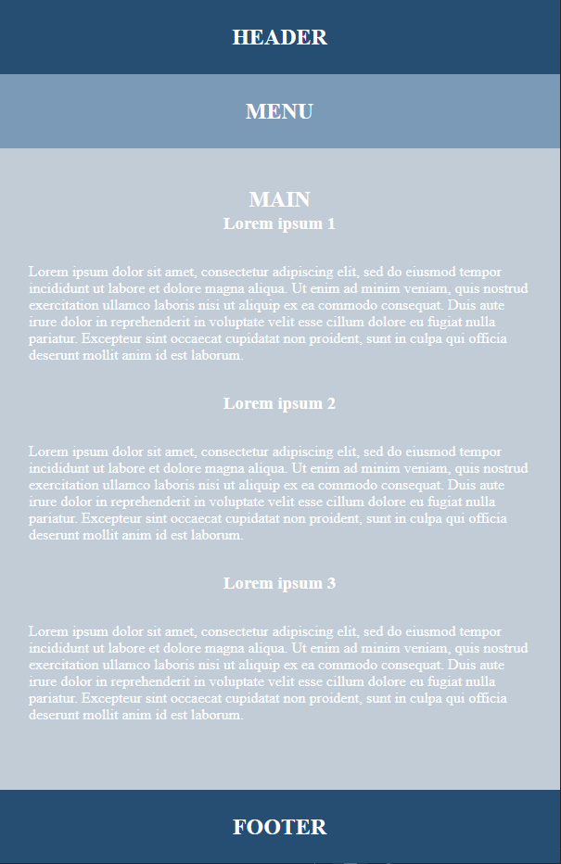  
   Header, menu og footer er 80px høje og content-området skal udfylde resten af højden.
3. Siden skal i desktop version se ud på følgende måde:  
   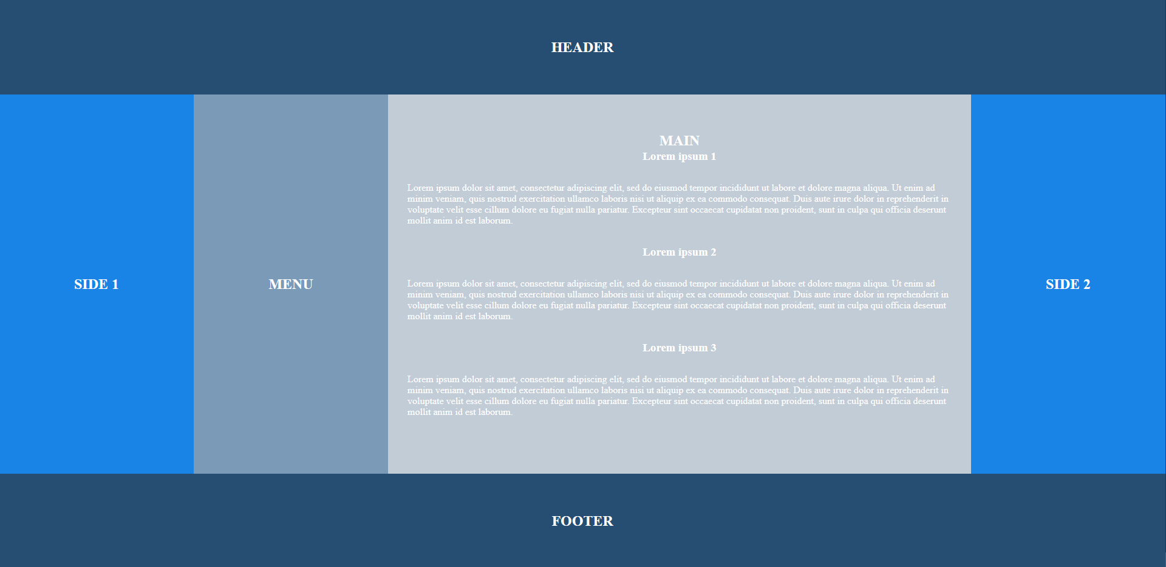  
   Sitet er opdelt i 6 kolonner, hvor side 1, menu og side 2 fylder hver 1/6 og main området fylder resten.  
   På samme måde fylder header og footer hver 1/6 i højden og indholdsområdet fylder resten.
4. Du må ikke tilføje noget til HTML-koden - heller ikke klasser